6+ МБУК ВР «МЦБ» им М. В. Наумова
Рябичевский отдел

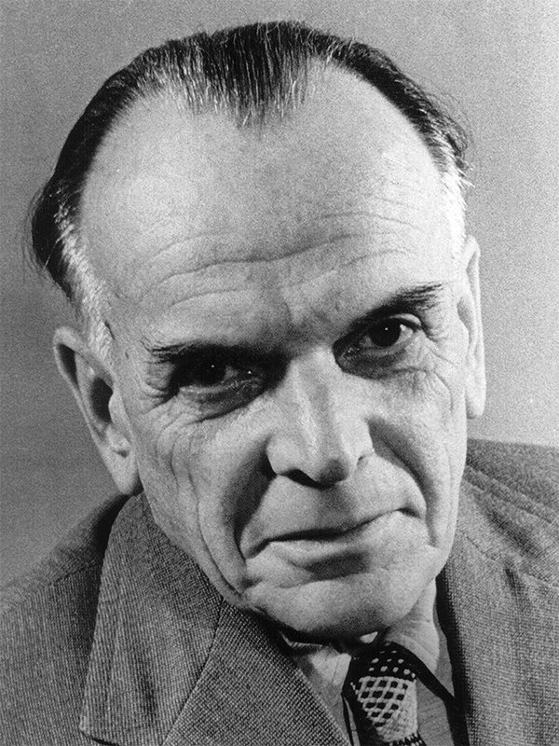
Мир природы
К. Паустовского!
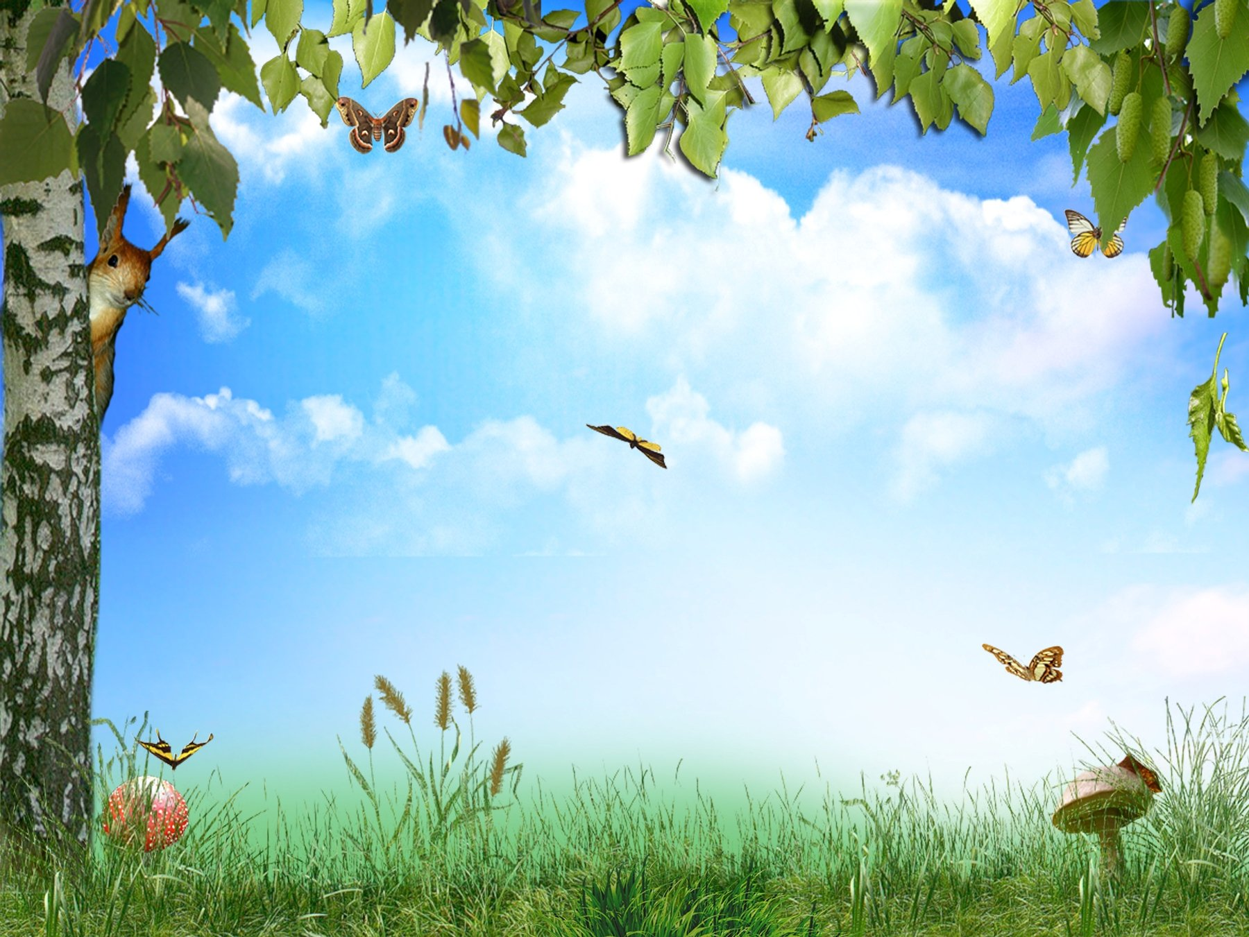

Составитель:
библиотекарь ПольнаяЕ. Н.

х. Рябичев
2022г
Константин Георгиевич Паустовский (1892—1968) родился в Москве, в семье железнодорожного служащего. Детство провёл на Украине. Учился в киевской гимназии и Киевском университете.
Переменил много профессий — был вожатым и кондуктором трамвая в Москве, матросом, рабочим на металлургических заводах в Донбассе и Таганроге, санитаром в старой армии во время первой мировой войны, служащим, преподавателем русской литературы, журналистом.
В гражданскую войну воевал в Красной Армии. Во время Великой Отечественной войны был военным корреспондентом на Южном фронте.
Константин Георгиевич много путешествовал. Он бывал в Средней Азии, в Крыму, на Кавказе, в Прионежье, на Балтике. Но особенно горячо полюбил он Мещёру — сказочно красивый край между Владимиром и Рязанью, — куда приехал впервые в 1930 году.
Во время всех своих поездок Паустовский неукоснительно соблюдал данное самому себе правило: всегда записывать в тетрадь впечатления от увиденного и услышанного. Эти впечатления и легли в основу многих его произведений о животных и природе. Это, в основном, детские тексты: «Кот Ворюга», «Заячьи лапы», «Стальное колечко» и многие другие повести, рассказы и сказки.
Вот и мы сегодня с вами ребята проводим праздник, посвящённый К. Паустовскому, талантливому писателю и жизнерадостному человеку. Ведь 31 мая будет отмечаться в России 130 - летие со дня рождения Константина Георгиевича.

Викторина по произведениям Паустовского.

1.Как называется рассказ Паустовского?
«Заячьи уши», «Заячьи лапы», «Заячий хвост»?
2.Какой зверь вывел деда Лариона из огня, когда начался пожар в лесу? (Заяц)
3.Как звали девочку в сказке «Стальное колечко»? (Варюша)
4.Кто подарил Варе стальное колечко? (Боец, за то, что она угостила его махоркой).
5.Какой зверь обжёг себе нос жареной картошкой? (Барсук. Из рассказа «Барсучий нос)
6.Как наказали рыбаки, герои рассказа «Кот-ворюга», рыжего кота за воровство? (Выпороли, закрыли в чулане, накормили)
7.Какое прозвище и имя носил мальчик в сказке «Тёплый хлеб» (Филька по прозвищу «Ну тебя»)
Мультфильм – «Тёплый хлеб»
Ребята, а вы любите природу, оберегаете животных и растения, заботясь о них???
К. Паустовский был наблюдательным и много знал о животных. А знаете ли вы их? Проверим? Давайте поиграем?

Игра «Кто как голос подаёт»
Голубь - …воркует;
глухарь -…(токует);
собака -…(гавкает, лает);
лиса -…(лает, тявкает);
медведь -…(ревёт, рычит);
утка -…(крякает);
филин -…(ухает);
коза -…(блеет);
гусь -…(гогочет);
конь -…(ржёт);
свинья -…(хрюкает);
воробей -…(чирикает);
курица – (кудахчет);
петух – (кукарекает);
Мультзарядка
Ситуации «Узнай по объявлению»
1.Приходите ко мне в гости! Адреса не имею. Свой домик ношу всегда на себе. (Улитка, черепаха)
2.Друзья! Кому нужны иглы, обращаться ко мне. (Ёж, дикобраз, ёлка)
3.Помогу всем, у кого сломался будильник. (Петух)
4.Прошу разбудить меня весной. Приходите лучше с мёдом. (Медведь)
5.Тому, кто найдёт мой хвост! Оставьте его себе на память. У меня вырастет новый! (Ящерица)
6.Добрым, но одиноким птицам могу помочь обрести семейное счастье! Высиживайте моих птенцов! Материнских чувств никогда не испытывала и испытывать не буду. Желаю счастья в личной жизни! Ку-ку! (Кукушка)
Ребята, книги К. Г. Паустовского учат нас верить в добро и красоту, любить родную природу, видеть в обычном необычное, уметь фантазировать. По воспоминаниям других писателей Константин Георгиевич был в жизни человеком добрым и жизнерадостным, скромным и деликатным.

Кто хочет отправится в лес? Не за грибами, не за цветами, а за лесными чудесами! А вы знаете как надо себя вести в лесу?
Игра «Объясни знак» (детям предлагаются знаки «Правила поведения в лесу»)

Стихотворение: «Лесные правила», и расскажем его по очереди, по строчке:
Если в лес пришёл гулять,
Свежим воздухом дышать,
Бегай, прыгай и играй,
Только, чур, не забывай,
Что в лесу нельзя шуметь,
Даже очень громко петь,
Испугаются зверюшки,
Убегут с лесной опушки,
Ты в лесу всего лишь гость,
Здесь хозяин – дуб и лось,
Их покой побереги,
Ведь они нам не враги.
Предлагаю вам отправиться на паровозике. Отправляемся в путь!
(Дети отправляются под музыкальную композицию «Чух-чух паровозик»)
А знаете ли вы, что лес, полон сказок и чудес. Вас по лесу проведу, чудеса вам покажу.
Дети – Да.
Поведу я вас по лесу, но помните, для того, чтобы выбраться из леса, в конце путешествия, вы должны собрать волшебное слово. Только выполняя задания правильно, вы получите букву.
Я с корзинкой, тут не зря
К вам пришла сейчас, друзья.
В ней лежат мои чудеса – загадки.
Отгадайте их ребятки.
Первое задание: Растения
1.На пеньке сидят братишки.
Все в веснушках, как мальчишки.
Эти дружные ребята
Называются... (опята)

2.Мы нагнёмся до земли,
Чтоб наполнить кузовки.
Стебельки раздвигаем —
Огоньки собираем…(земляника)

3.Если их найдут в лесу,
Сразу вспомнят про лису.
Рыжеватые сестрички
Называются... (лисички)

4.Гриб не варят, не едят.
В крапинку его наряд.
Снизу — кружево-узор.
Это — красный... (мухомор)
5.Бусы красные висят,
Из кустов на нас глядят.
Очень любят бусы эти
Дети, птицы и медведи... (малина)

6.Он живет под елками,
Скрытый их иголками.
Много у него братишек.
Рыжий гриб зовется... (рыжик)

7.С ним в лесу никто не дружен,
И в лукошке он не нужен.
Мухи скажут: «Это мор!»
В красной шляпке... (мухомор)

8.В лесу на болоте
Вы травку найдёте,
А на ней синеет гроздь —
Кисло-сладких ягод горсть…(черника)

9.В мягкой травке на опушке
Всюду рыженькие ушки.
Золотистые сестрички
Называются... (лисички)
Отгадали все загадки?
Ну, и умные ребятки! Эй, ребята, не зевай, а грибочки собирай!Дети получают букву «Л»
Второе задание: Насекомые.
- «Спинка в веснушках.
Ах, как неловко!» И покраснела (Божья коровка)
- Я цветок сорвать хотел, но цветочек улетел. (Бабочка)
- В небе кружит, весело жужжит.
Приземлился на сук. Кто же это? (Жук)
- Он прыгучий и живой, летом скачет над травой.
Зелен, словно огуречик, это маленький…(Кузнечик)
- Он из веточек, из хвои настоящий дом построит
без пилы и без гвоздей. Кто строитель? (Муравей)
- Как жужжу я жарким днем, слышало любое ухо.
Я влетаю в каждый дом, знают все меня! Я – …(Муха)
- Сеть плетет, но не рыбак, ниток не держал в руках
поджидая глупых мух, в уголке сидит…(Паук)
- Если пил ты чай с медком, с ней ты хорошо знаком.
Много меду собрала работящая…(Пчела)
- На ромашку у ворот опустился вертолёт —
Золотистые глаза. Кто же это?..(Стрекоза)
Молодцы ребята, вы отгадали все мои загадки о насекомых, получите вторую букву. Дети получают букву «Е»
Третье задание: Животные.
- Любит кушать он малину
И в берлоге спать всю зиму.
Страшно может он реветь,
А зовут его... (медведь)

- Догадайтесь, кто же это?
В шубку рыжую одета.
И не рыба, и не птица.
Это — хитрая... (лисица)

- Хожу в пушистой шубе.
Живу в густом лесу.
В дупле на старом дубе
Орешки я грызу...(белка)

- Он в лесу дремучем рос,
Серой шерстью весь оброс.
В зайцах вкусных знает толк
Злой голодный серый... (волк)

- У него иголочки,
Как в лесу на елочке.
Зверя лучше не тревожь!
Он колючий. Это... (еж)

- Кто по зарослям идет,
На ходу листву жует?
Лучше с ним гулять поврозь.
Этот зверь — рогатый... (лось)
Молодцы ребята, вы отгадали все мои загадки о животных, получите третью букву. Дети получают букву «С»
Ребята, предлагаю составить слово из наших букв. Дети вместе с библиотекарем составляют слово «ЛЕС»
Моя корзинка пустая, загадки закончились и мне пора с вами прощаться, а вам из леса выбираться. Мы долго по лесу гуляли и о лесе многое узнали. Нам пора возвращаться домой! Предлагаю сесть на паровозик и отправится в детский сад.
(Дети отправляются под музыкальную композицию «Чух-чух паровозик»). До свидания!

